Congresul Autorităților Locale din Moldova
str. Columna 106A, Chisinau, Republica Moldova (secretariat)
t. 22-35-09, fax 22-35-29, mob. 079588547, info@calm.md, www.calm.md

Buletin Informativ 30 ianuarie – 13 februarie 2019

CUPRINS
LA MULȚI ANI, AUTONOMIE LOCALĂ!............................................................................................2
DIRECTORUL EXECUTIV AL CALM VIOREL FURDUI: „AUTONOMIA LOCALĂ REALĂ AR CONTRIBUI LA CONSOLIDAREA SOCIETĂȚII”..........................................................................................................3
DE ZIUA AUTONOMIEI LOCALE // ”CALM, O VOCE COMUNĂ PENTRU PRIMĂRIILE DIN TOATĂ ȚARA, DE LA GIURGIULEȘTI LA CRIVA!” DISCURSUL PRIMARULUI VASILE ASIMIONESE ACTUAL ȘI DUPĂ 9 ANI DE LA ADUNAREA DE CONSTITUIRE A CALM!...........................................................................6
VALENTIN GUȚAN, PRIMAR DE CRICOVA: „DESCENTRALIZAREA FINANCIARĂ AR PERMITE COMUNITĂȚILOR SĂ SE DEZVOLTE"................................................................................................9
SITUAȚIA APL DIN REPUBLICA MOLDOVA ÎN ATENȚIA COMITETULUI REGIUNILOR AL UE...............11
COMITETUL EUROPEAN AL REGIUNILOR VA CONSOLIDA COOPERAREA CU CALM!........................12
PREMIERUL ROMÂNIEI VIORICA DĂNCILĂ LA BRUXELLES: „NE DORIM CÂT MAI MULTE LEGĂTURI ÎNTRE COMUNITĂȚILE LOCALE DIN REPUBLICA MOLDOVA ȘI ROMÂNIA”......................................16
ADRIAN TEBAN, VICEPREȘEDINTELE ASOCIAȚIEI ORAȘELOR DIN ROMÂNIA: „COMITETUL EUROPEAN AL REGIUNILOR ȘI CALM VOR COOPERA MAI STRÂNS ÎN INTERESUL COLECTIVITĂȚILOR LOCALE REPUBLICA MOLDOVA”...................................................................................................18
EMIL DRĂGHICI, PREȘEDINTELE ASOCIAȚIEI COMUNELOR DIN ROMÂNIA LA COR: „COMUNITĂȚILE LOCALE DIN REPUBLICA MOLDOVA SUNT DEJA PARTE A SPAȚIULUI VALORIC EUROPEAN”...........20
O AUTONOMIE LOCALĂ REALĂ AR SCHIMBA ESENȚIAL LUCRURILE ÎN FOLOSUL CETĂȚENILOR ȘI AR CREȘTE BUNĂSTAREA LOR!...........................................................................................................21
PRIM-VICEPREȘEDINTELE ASOCIAȚIEI COMUNELOR DIN ROMÂNIA MARIANA GÂJU: „ÎNTREVEDEREA CALM CU PREȘEDINTELE COMITETULUI EUROPEAN AL REGIUNILOR AL UE - UN PAS IMPORTANT SPRE INTEGRAREA APL DIN REPUBLICA MOLDOVA ÎN SPAȚIUL CULTURAL ȘI VALORIC EUROPEAN!.................................................................................................................................23
UN NOU PROIECT DE ASIGURARE CU APĂ VA FI REALIZAT ÎN RAIONUL DONDUŞENI....................25
PRIMARII DIN MOLDOVA AU FĂCUT SCHIMB DE EXPERIENŢĂ ÎN DOMENIUL DEZVOLTĂRII ŞI PLANIFICĂRII ECONOMICE LOCALE...............................................................................................26
PRIMĂRIA BRAȘOV, INTERESATĂ SĂ INIȚIEZE O COLABORARE CU PRIMĂRIA CHIȘINĂU: CELE DOUĂ ORAȘE DISCUTĂ DESPRE UN ACORD DE ÎNFRĂȚIRE.......................................................................27

LA MULȚI ANI, AUTONOMIE LOCALĂ!
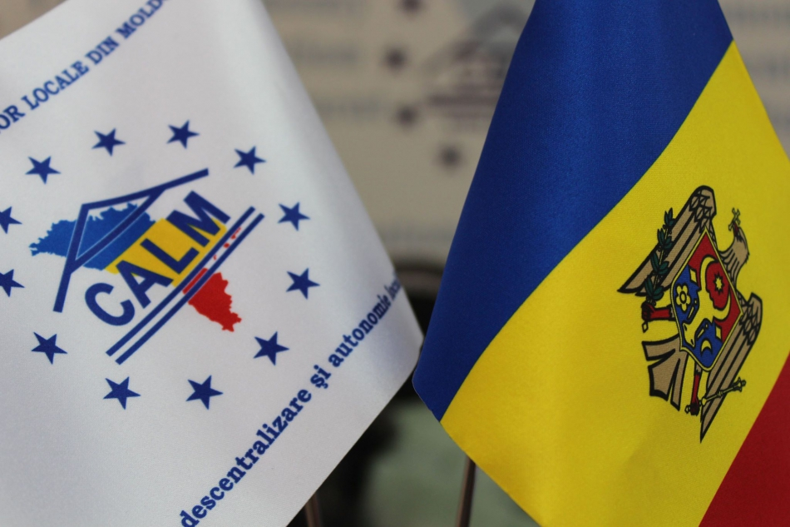
Congresul Autorităților Locale din Moldova vă felicită cu ocazia Zilei Autonomiei Locale și a lucrătorului din adminstrația publică locală! Vă mulțumim pentru dedicație și dăruire, vă urăm sănătăte, condiții bune de muncă și de trai, descentralizare reală pentru ca efortul pe care îl depuneți în activitate să dea cât mai multe roade, bucurii de la cei dragi și încredere în viitor! CALM a fost întotdeauna alături de DVS. Cunoaștem prin ce ați trecut și treceți pentru a dezvolta localitățile. Unitatea noastră a demonstrat că putem genera schimbările necesare în legislație care să ofere șanse pentru a schimba la față comunitățile pe care le reprezentați. Încă este mult de lucru pentru ca autonomia locală și descentralizarea să fie consolidate ireversibil în Republica Moldova și să devină pilonul principal al dezvoltării și modernizării țării. Suntem însă convinși că împreună vom reuși. Profesionalismul DVS este apreciat de către cetățenii care vă susțin. Trebuie să recunoaștem cu toții că datorită conducătorilor din administrația locală multe localități din Republica Moldova au fost scoase din beznă și noroi. Pe bună dreptate sunteți o parte a patrimoniului național! Dumnezeu să vă păzească și să vă dea putere pentru a continua implementarea inițiativelor la nivel local. La mulți și rodnici ani, autonomie locală! La mulți și frumoși ani, colegi și prieteni!
Cu deosebit respect,
Tatiana Badan - Președinte al CALM
Viorel Furdui - Director Executiv al CALM

DIRECTORUL EXECUTIV AL CALM VIOREL FURDUI: „AUTONOMIA LOCALĂ REALĂ AR CONTRIBUI LA CONSOLIDAREA SOCIETĂȚII”
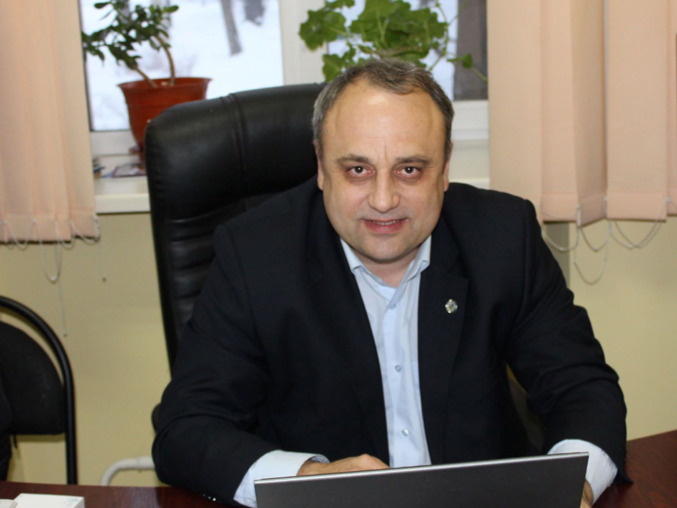
Nicio victorie nu se câștigă ușor, iată de ce a fost nevoie de unitate și multă perseverență pentru ca Guvernul să instituie în 2012, la inițiativa CALM, sărbătoarea profesională „Ziua autonomiei locale și a lucrătorului din administrația publică locală”, consemnată anual la 1 februarie. Despre semnificația acestei zile, despre rezultatele și eșecurile din domeniul autonomiei locale este interviul cu directorul executiv al CALM Viorel Furdui.
De ce a fost nevoie de a institui o asemenea zi?
Viorel Furdui: Marcarea la 1 februarie a Zilei autonomei locale și a lucrătorului din administrația publică locală a fost stabilită în anul 2012. 1 februarie nu a fost aleasă întâmplător, anume în această zi a intrat în vigoare pentru Republica Moldova Carta europeană a autonomiei locale. Este un document foarte important pentru toți cei din administrația publică locală, pentru democrația și autonomia locală. Este un act european pe care Republica Moldova l-a semnat fără anumite excepții și care stabilește unele obligații asumate în acest domeniu de către autoritățile statului. Este vorba de resprectarea principiilor autonomiei locale, acordarea de competențe și resurse către administrația publică locală, necesitatea existenței unei proporționalități între competențe și resurse, a unui echilibru în ceea ce privește controlul și implicarea autorităților centrale și multe alte principii extrem de importante. Acest lucru permite de mai mulți ani Consiliului Europei și instituțiilor sale să monitorizeze cum Republica Moldova își îndeplinește angajamentele asumate. Cu toate acestea, la capitolul democrație locală, Republica Moldova a fost atenționată permanent privind regresele și necesitatea înregistrării unor rezultate.
Am înregistrat și unele progrese sau doar regrese?
Viorel Furdui: Sigur că viața nu-și oprește niciodată cursul. Formal, putem vorbi despre faptul că Republica Moldova a parcurs o etapă destul de importantă în ceea ce privește înțelegerea, dar și conceptualizarea a ceea ce înseamnă autonomie locală. Putem spune că, în mare parte, la nivel de principii a evoluat și cadrul legislativ, nu suntem acolo de unde am pornit. Acest lucru nu s-a întâmplat doar după anul 2013, de când marcăm această zi, dar și mai înainte, începând cu reformele care au fost făcute în Republica Moldova în 1994, 2003, 2008, 2016 etc. Problema cea mai mare în Republica Moldova este că, din păcate, în mare parte toate reformele și toate progresele s-au limitat doar la modificări în cadrul legal și alte formalități. Suntem buni în adoptarea de strategii, legi, acte normative, însă mai prost stăm la implementarea acestora. În afară de aceasta, nu am fost consecvenți în ceea ce privește finalitatea unor decizii pe domeniul reformelor în administrația locală. Spre exemplu, prin diverse legi dădeam mai multe competențe administrației locale, dar uitam să le dăm și resurse. În general, partea legată de descentralizarea financiară este cea mai dureroasă în Republica Moldova. Pe parcursul anilor a avut loc o anumită descentralizare a obligațiilor, a serviciilor, însă nu s-a produs și o veritabilă descentralizare financiară, ceea ce în prezent cauzează probleme de sistem foarte mari care nu permit administrației publice locale să se dezvolte așa cum ne dorim. Putem spune că mai avem foarte mult pentru ca procesul de consolidare a autonomiei locale să devină unul continuu și ireversibil. Ceea ce s-a întâmplat în ultimii ani ne demonstrează cât e de șubredă această autonomie locală, mă refer la tendințele care se atestă de centralizare, când încă există o anumită neînțelegere din partea instituțiilor statului a locului și rolului administrației locale, a aleșilor locali. Observăm și unele regrese pe această dimensiune, mai ales în ceea ce privește presiunile asupra autorităților locale și amestecul în activitatea lor, controlul administrativ excesiv, o sumedenie de obligații transferate către APL fără a li se acorda anumite surse și posibilități, ceea ce confirmă faptul că pe lângă legi, pe lângă angajamente, în Republica Moldova avem nevoie și de implementarea corespunzătoare a acestora. De asemenea, este nevoie de implicarea autorităților locale într-un dialog sincer și efectiv cu administrația centrală și, cu siguranță, descentralizarea sau autonomia locală ar trebui să devină printre obiectivele prioritare pentru orice guvernare care va veni. Până în prezent lucrurile au fost administrate, în mare parte, de la centru, de sus în jos, bazându-se pe o centralizare destul de mare, iar noi am ajuns într-o perioadă când ne-am convins cu toții că această metodă a eșuat, vedem foarte multe probleme în toate domeniile: economic, social, în justiție, cultură ș.a.m.d. Respectiv, trebuie de schimbat abordarea și e timpul să construim statul de jos în sus, iar locul central trebuie să-l ocupe autoritățile publice locale, colectivitățile locale care să poată administra de sine stătător o parte bună din treburi, așa cum ne învață Carta Europeană a Autonomiei Locale pe care o celebrăm la 1 februarie.
Mai mulți primari recunosc faptul că progresele în domeniul descentralizării și autonomiei locale s-au obținut datorită CALM-ului.
Viorel Furdui: Nu putem să nu fim de acord cu aceste afirmații din simplu motiv că există fapte. În acest sens pot să aduc și câteva exemple. În 2012, atunci când a fost elaborată strategia de descentralizare, practic nimeni nu dorea să o implementeze și a fost nevoie chiar și de proteste stradale pentru a convinge guvernanții că trebuie de schimbat atitudinea față de administrația locală, că reformele de descentralizare trebuie să devină prioritare și să fie implementat noul sistem de finanțe publice locale, cel puțin prima etapă a acestuia. De asemenea, au fost mai multe acțiuni ale CALM și cerințe privind salarizarea APL. Întotdeauna am insistat asupra adoptării unor proiecte de legi foarte importante, care să crească gradul de autonomie locală, inclusiv asupra necesității descentralizării Fondului rutier, accesul APL la Curtea Constituțională, acordarea dreptului APL de a schimba destinația terenurilor. Acestea, dar și alte realizări s-au făcut datorită unității APL, iar voința lor a fost exprimată de către asociația lor reprezentativă – Congresul Autorităților Locale din Moldova. Este un lucru firesc pentru orice țară în care este respectată autonomia locală, iar APL au rolul cuvenit în societate. Acest model de cooperare, conlucrare și de influență a asociațiilor se întâlnește în majoritatea țărilor europene prospere, cu tradiții democratice. Totuși, există și anumite regrete, deoarece în multe cazuri nu am fost auziți până la final, multe dintre aceste reforme nu au fost duse până la capăt și nu au produs efectele necesare. Dacă am fi fost auziți de fiecare dată când veneam cu solicitări sau când băteam alarma ar fi avut de câștigat nu doar comunitățile locale, dar și guvernanții. Acestea sunt marile noastre regrete, pentru că Congresul Autorităților Locale din Moldova s-a poziționat întotdeauna ca o organizație proactivă, care își cunoaște foarte bine rolul, care are capacități de expertiză și care a încercat întotdeauna să ajute orice guvernare din ultimii 9 ani. Toate aceste guvernări au primit recomandări, documente de poziții, note informative și alte propuneri concrete menite să îmbunătățească situația în domeniul APL și a democrației locale, inclusiv propuneri și recomandări permanente în ceea ce privește îndeplinirea conformă a angajamentelor statului nostru față de organizațiile internaționale, în special față de Consiliul Europei. Din păcate, uneori au existat unele disensiuni în relațiile noastre cu administrația centrală, probabil din cauza că nu s-a înțeles esența unui dialog instituționalizat și efectiv și astfel am pierdut din timp, deși am fi putut face mult mai multe. Cu siguranță locul și rolul unei asociații este central în acest domeniu, deoarece nu pot fi promovate drepturile și interesele autorităților locale în mod individual. Primarii, consilierii, alți reprezentanți ai APL trebuie să se unească, să se regăsească în cadrul unei asociații, iar această organizație trebuie să fie independentă, autonomă, să nu depindă de factorul politic sau administrativ. În caz contrar se va repeta istoria Republicii Moldova de acum 10-15 ani, atunci când organizațiile care existau erau amorfe, activau pe lângă partide sau guvernare și nu erau capabile să apere efectiv drepturile și interesele membrilor.
Chiar și primarii spun că pentru ei este important faptul că Congresul Autorităților Locale din Moldova nu are afiliere politică…
Viorel Furdui: Acest aspect este unul ce a stat la baza creării CALM și a permis dezvoltarea instituției, transformarea ei într-o forță reală, numărul membrilor fiind în permanentă creștere . Cred că din acest punct de vedere CALM este un exemplu foarte bun pentru întreaga societate, care este una divizată după principii ideologice, geopolitice, etnice ș.a. Ideea de a crea CALM în 2010 a fost una curajoasă, dar și originală pentru societatea noastră. Nimeni nu-și putea imagina că e posibil ca în Republica Moldova oameni cu viziuni politice diferite să se unească în cadrul unei platforme și să se focuseze pe aceleași obiective: autonomie locală, descentralizare, apărarea intereselor colectivităților locale. Acest lucru l-am reușit noi, ceea ce înseamnă că există potențial de a găsi repere care să ne unească, pentru că prea mult timp am fost dezbinați. Este important să menționăm că fiecare și-a păstrat viziunile privind procesele integraționiste, direcția de dezvoltare a statului ș.a.m.d. În această privință CALM este unul dintre puținele exemple pozitive și anume acest lucru ne-a permis să avem în calitate de membri circa 800 din comunitățile locale din Republica Moldova, să le menținem și să creștem numărul acestora. Acest lucru se datorează faptului că noi nu doar am proclamat neafilierea politică, dar și am respectat acest principiu chiar dacă uneori a fost destul de complicat, au existat și presiuni destul de mari, s-a încercat discreditarea noastră sau obținerea controlului asupra CALM. Au fost și tentative de a duce membrii noștri în eroare prin manipulare, prin lansarea diverselor informații eronate. Totuși, ne bucurăm foarte mult că majoritatea covârșitoare a membrilor CALM, a primarilor, a comunităților locale au înțeles rolul nostru și chiar dacă nu toți ne-au sprijinit direct, indirect am simțit susținerea lor, iar acesta este unul dintre elementele principale care ne motivează să activăm.
Vă mulțumim!
Sursa: www.calm.md

DE ZIUA AUTONOMIEI LOCALE // ”CALM, O VOCE COMUNĂ PENTRU PRIMĂRIILE DIN TOATĂ ȚARA, DE LA GIURGIULEȘTI LA CRIVA!” DISCURSUL PRIMARULUI VASILE ASIMIONESE ACTUAL ȘI DUPĂ 9 ANI DE LA ADUNAREA DE CONSTITUIRE A CALM!
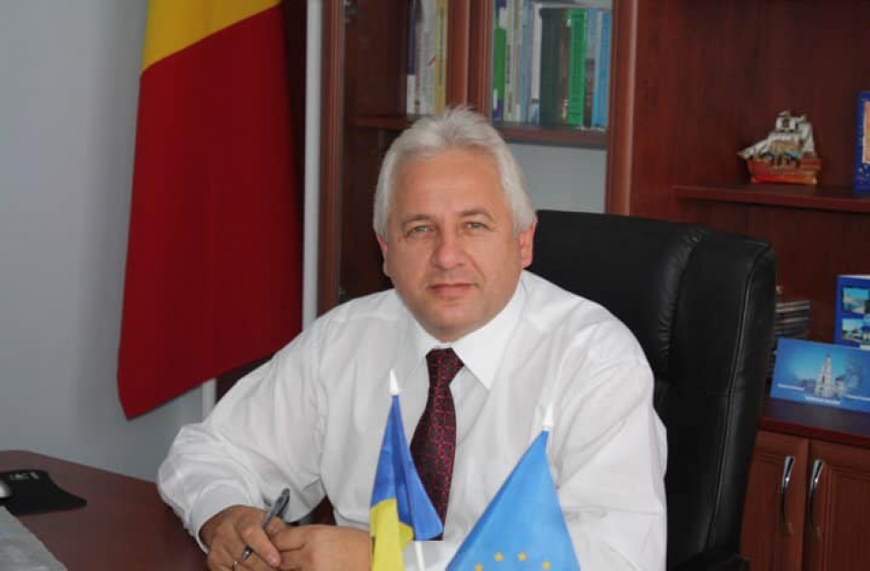
La 21 martie 2010 s-a desfăşurat adunarea de constituire a Congresului Autorităţilor Locale din Moldova, organizația și familia noastră de cauză și suflet, care le are în calitate de membri pe majoritatea covârșitoare a localităților din Republica Moldova. Scopul principal al creării CALM a fost de a consolida sectorul asociativ al APL, în vederea creării unei organizaţii puternice şi capabile să promoveze efectiv drepturile şi interesele colectivităţilor locale, care să devină un partener egal, constructiv, principial şi credibil pentru Guvern în cadrul procesului de descentralizare, consolidare a autonomiei locale şi edificarea în Republica Moldova a unui sistem de administraţie publică modern şi efectiv. Pentru prima dată în istoria Republicii Moldova, crearea CALM a fost susţinută masiv atât de autorităţile publice locale, cât şi de către cele centrale, dar și a fost ”catalogată” ca o gură de aer proaspăt și o speranță pentru cauza democrației locale.
La distanță de aproape 9 ani, unele mesaje care au răsunat de la tribuna evenimentului sunt de o actualitate epocală. Este vorba și de alocuțiunea emoționantă și tranșantă a d-lui Vasile Asimionese, la acea vreme primar al satului Balasinești, din raionul Briceni.
”Dependența financiară totală ne-a legat mâinile, ne-a pus în genunchi. Este timpul odată să ne ridicăm și să ne spunem păsul! Poate cineva să spună că în Republica Moldova sunt multe structuri asociative. Alții s-ar interesa de ce mai este necesară crearea CALM. Vă spun de ce. Asociațiile mai sus enumerate au devenit prea politizate, prea dispersate, unele aliate Guvernului, altele aliate partidului, unele neafiliate, altele nu mai știu pe unde. În această zi vă îndemn să dăm jos nu comunismul, ci să dăm jos rânza moldovenească și să ne solidarizăm pentru ca să constituim forul care-și va spune păsul la luarea deciziilor Parlamentului Republicii Moldova.
ÎN ACEASTĂ ZI VĂ ÎNDEMN SĂ DĂM JOS NU COMUNISMUL, CI SĂ DĂM JOS RÂNZA MOLDOVENEASCĂ ȘI SĂ NE SOLIDARIZĂM!!!
Pe lângă aceasta, asociațiile constituite pe criteriul politic niciodată nu au avut curajul să spună ceva Parlamentului sau Guvernului, pentru că au stat sub tutela șefului de partid.
Vreau să fac o declarație: jos partidele, sus interesele colectivităților locale. De aceea s-a întâmplat că, de multe ori, au fost adoptate legi confuse, contradictorii și depășite atât de timp, cât și de necesităților comunităților locale.
Hotărârea Guvernului nr. 99, de exemplu, pune în genunchi fiecare primărie și eu nu sunt de acord. Noi trebuie să-l convingem pe premier că astfel de decizii de guvern nu-și mai au locul în autoritățile din Moldova. Și eu vreau să fiți de accord cu mine. După ce v-am spun de ce a fost necesară constituirea organizației , permiteți-mi să vă spun care trebuie să fie principalele atribuții ale CALM-ului:
1. Prin definiție, CALM e o organizație apolitică, în caz contrar toate aceste intenții nobile ale noastre vor fi sortite eșecului din fașă;
2. CALM-ul trebuie să fie o voce comună şi să scoată în evidenţă problemele cu care ne confruntăm noi, primăriile din toată țara, de la Giurgiulești la Criva;
3. CALM-ul trebuie să promoveze colectivităţile locale în relaţiile cu Guvernul, Parlamentul şi să le reprezinte în instituţiile internaţionale. Să nu avem nași la guvern și dușmani în parlament! Trebuie să reprezentăm pe principiul de egalitate, nu avem dreptul să stăm în genunchi!
4. CALM trebuie să fie organizația reprezentativă în relațiile cu instituțiile europene privind implementarea Cartei Europene a Autonomiei Locale, care este semnată încă din anul 1998 și zace prăfuită și neaplicată în practică!
Sunt sigur că autoritățile actuale și-au propus să scoată Republica Moldova de sub monitorizarea instituțiilor europene, de aceea stimați membri ai Guvernului care v-ați dus sau ați rămas aici – ajutați-ne să ieșim de sub monitorizare împreună, ca să realizăm lucruri frumoase în Republica Moldova!
După cum un om nu poate trăi fără apă, așa nu se mai poate fără constituirea Congresului Autorităților Locale din Moldova. Se întâmplă un paradox mare: în timp ce legea autorităților publice locale ne permite să stabilim statele de personal, cineva vine cu căciula de la Guvern și spune: nu! Îmi pare rău, legea impune o serie întreagă de atribuții autorităților publice locale fără să aibă acoperire financiară și aceasta o știu foarte mulți primari. În ceea ce ține de statele de personal, în primării este nevoie de un arhitect, cel puțin pentru cinci primării, un specialist pentru scrierea proiectelor și atragerea investițiilor, cel puțin unul la patru primării, un jurist pentru cel puțin trei primării, fiindcă în lipsa acestuia riscăm să nu mai găsim primarul în birou. Sunt primari care au ajuns să facă deserviciu la judecătorie, la Curtea de Apel, la toate instituțiile și acești oameni nu mai sunt de găsit. Unde sunt oare guvernanții, ei nu văd acest lucru?
O scurtă statistică: 8 primari din 10 și-au dus banii de acasă să rezolve problemele primăriei, 3 primari din 10 mor înainte de a ajunge la pensie, 6 din 10 primari mor în următorii 2-3 ani după încheierea mandatului, 6 primari din 10 au probleme cu inima, aproape toți primarii au probleme cu soțiile, căci primarii de parcă s-au cununat cu primăria. Și noi stăm și ne întrebăm de ce e nevoie de constituirea CALM? Ca să ne impunem prețul nostru! Pentru că… vă mai spun ceva – doar 13 din 100 de primary s-au dus în vacanță cu familia! Parlamentarii, miniștrii se duc în vacanță, primarii nu merg în vacanță și nici bani n-au!
Doar un lucru au uitat să spună cei care zic că primarul e vinovat: primarul e vinovat că este primar!
Cu implicarea CALM, pe lângă interesele comunităților, să apărăm primarii, pentru că ei nu sunt preș de șters picioarele, ei au nevoie și de salariu majorat, ei au nevoie și de vacanță prelungită, ei au nevoie de multe-multe alte înlesniri pe care le poate oferi acest for – Congresul Autorităților Locale din Moldova.
Dumnezeu să binecuvânteze CALM și Republica Moldova!”.
Sursa: www.calm.md

VALENTIN GUȚAN, PRIMAR DE CRICOVA: „DESCENTRALIZAREA FINANCIARĂ AR PERMITE COMUNITĂȚILOR SĂ SE DEZVOLTE"
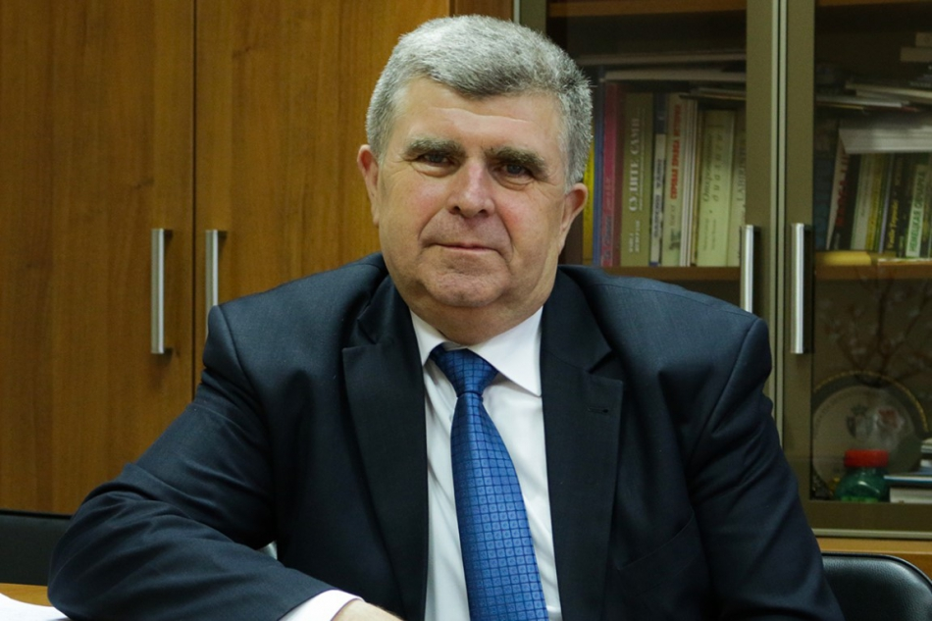
Valentin Guțan este de mai bine de trei decenii primar în orașul Cricova. Oamenii din localitate au doar cuvinte de laudă atunci când vine vorba de alesul lor local, menționând că are spirit gospodăresc, răbdare să le asculte păsul și rezultate remarcabile. Valentin Guțan este primul primar decorat cu cea mai înaltă distincție de stat – „Ordinul Republicii", în semn de înaltă apreciere a muncii îndelungate și prodigioase în organele administrației publice, pentru contribuţie la promovarea transformărilor social-economice şi activitate organizatorică intense. Congresul Autorităților Locale din Moldova (CALM) a fost printre primele instituții care i-au apreciat munca acordându-i distincția de Primar Emerit. Cu ocazia Zilei autonomei locale și a lucrătorului din administrația publică locală,Valentin Guțan a acordat un interviu pentru calm.md.
Ziua de 1 februarie este semnificativă doar pentru angajații din domeniul APL sau pentru toți cetățenii?
Valentin Guțan: Această zi are o semnificație pentru fiecare cetățean al Republicii Moldova, deoarece cu administrația publică locală începem parcursul vieții pe acest pământ și tot cu APL îl încheiem. Ca să fiu mai explicit, nașterea dar și decesul le înregistrăm la primărie. Pentru mine această zi are o semnificație deosebită, cel puțin reieșind din faptul că de trei decenii activez în acest domeniu. Istoric nu mai știu dacă sunt, dar cred că în atâția ani m-am format ca primar. Consider că trebuia să fie o zi în care să consemnăm și această instituție care, conform sondajelor, este una dintre primele în care au încredere cetățenii.
Ce înseamnă autonomie locală și câtă autonomie locală avem?
Valentin Guțan: Autonomie locală ar însemna când orice comunitate este în stare să-și rezolve problemele de una singură, fără a depinde de cineva. E vorba, în primul rând, de autonomie financiară. Câtă autonomie locală avem? Sunt convins că ar trebui mai multă, deoarece o administrație publică puternică, cu o autonomie adevărată este în beneficiul tuturor – a administrației publice centrale, dar și a cetățenilor. În felul acesta s-ar reuși soluționarea mai temeinică și a mai multor probleme din teritoriu. Conform legislației avem dreptul de a lua decizii, avem și alte drepturi, dar și foarte multe obligații. Citind legislația s-ar părea că avem suficientă autonomie, dar e mai complicat atunci când încercăm să rezolvăm anumite probleme și înțelegem că o lege sau alta ne limitează aceste posibilități.
Dvs. ați demonstrat că puteți dezvolta localitatea pe care o reprezentați. Despre aceasta vorbesc cetățenii din Cricova, dar și mandatele pe care le-ați câștigat cu ușurință. V-a avantajat cumva faptul că aveți acel oraș subteran, că vă vizitează mulți turiști?
Valentin Guțan: La această întrebare cred că ar trebui să răspundă cei care îmi încredințează votul lor de încredere. Cred totuși că conlucrarea cu cetățenii m-a ajutat foarte mult. Orașul subteran din Cricova este o destinație turistică importantă, dar în primul rând oamenii din orașul nostru au făcut posibile toate rezultatele.
Ce ar ajuta autoritățile locale să se dezvolte mult mai dinamic?
Valentin Guțan: Mai multă autonomie și descentralizarea, în primul rând cea financiară, aceștia ar fi pilonii de bază ce ar permite ca APL, comunitățile să se dezvolte.
Ce mesaj aveți pentru colegii din administrația locală în această zi de 1 februarie?
Valentin Guțan: Îi felicit cu acest prilej, le doresc succes și să nu uite că suntem în slujba comunității, a celor care ne-au ales. Noi, reprezentanții administrației publice locale de nivelul I, de nivelul II sau centrale suntem cei care încercăm să găsim metode de soluționare a problemelor cetățenilor.
Vă mulțumim!
Sursa: www.calm.md

SITUAȚIA APL DIN REPUBLICA MOLDOVA ÎN ATENȚIA COMITETULUI REGIUNILOR AL UE
În cadrul Comisiei pentru cetățenie, guvernanță, afaceri externe și instituționale (CIVEX) a Comitetului European al Regiunilor (CoR) ce a avut loc la sfârșitul lunii ianuarie, Alin-Adrian NICA, primarul comunei Dudeștii Noi, membru desemnat de Asociația Comunelor din România a propus ca unul dintre viitoarele subiecte abordate în cadrul programului de lucru al CoR să fie situația autorităților locale din Republica Moldova. Potrivit lui Alin-Adrian Nica, subiectul este important în contextul în care la 24 februarie în Republica Moldova vor avea loc alegeri generale, dar și datorită faptului că mai mult de 70% dintre cetățenii Republicii Moldova sunt proeuropeni. „CORLEAP este o platformă minunată pentru țările din Parteneriatul estic, dar e bine ca periodic să ne concentrăm pe probleme specifice din aceste țări”, a menționat Alin Nica. Propunerea reprezentantului României a fost susținută și de către alți participanți la eveniment. Astfel, Tatiana Badan, președintele Congresului Autorităților Locale din Moldova (CALM) va participa la următoarea întrunire a reprezentanților Comitetului European al Regiunilor ce va avea loc în luna aprilie și va face o prezentare a stării lucrurilor în domeniul autonomiei locale din Republica Moldova.
Comitetul European al Regiunilor (CoR) este un organism consultativ al UE, format din reprezentanți ai celor 28 de state membre, aleși la nivel local și regional. Prin intermediul CoR, aceștia își pot exprima în mod direct opiniile cu privire la legislația UE care are impact asupra regiunilor și orașelor. CoR le oferă regiunilor și orașelor posibilitatea de a se implica oficial în procesul legislativ al UE, asigurându-se că punctele de vedere și nevoile autorităților locale și regionale sunt respectate. Comitetul European al Regiunilor (CoR) intervine în mai multe etape ale procesului legislativ european. Comisiile CoR elaborează avize privind propunerile legislative ale UE, iar membrii se reunesc în sesiune plenară pentru a vota și adopta avizele respective.
CORLEAP a fost înființat de Comitetul Regiunilor (CoR) în 2011, cu scopul de a conferi o dimensiune regională și locală Parteneriatului estic al UE.
Serviciul de Comunicare al CALM

COMITETUL EUROPEAN AL REGIUNILOR VA CONSOLIDA COOPERAREA CU CALM!

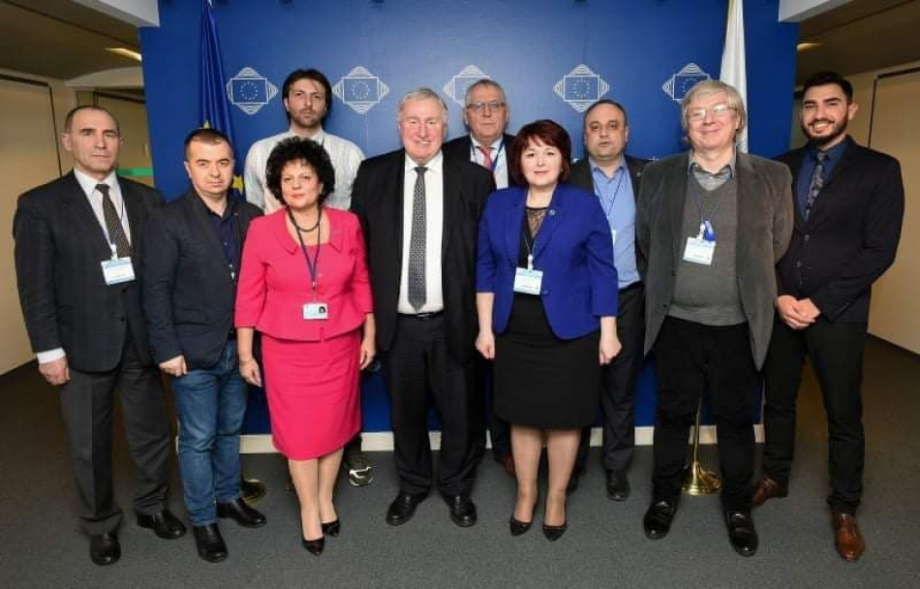
O delegație a Congresului Autorităților Locale din Moldova a participat în perioada 4-5 februarie la forumul organizat de Comitetul European al Regiunilor COR „Orașe și regiuni pentru dezvoltarea cooperată. Parteneriate locale și regionale pentru o dezvoltare sustenabilă.” Evenimentul a fost precedat de lucrările sesiunii plenare a Comitetului European al Regiunilor. CALM-ul a fost reprezentat la Bruxelles de către președintele Tatiana Badan, primar al satului Selemet, Cimișlia; directorul executiv Viorel Furdui;coordonatorul de programe în cadrul CALM Alexandru Osadci și vicepreședintele CALM, primarul de Cimișlia Gheorghe Răileanu.
În cadrul forumului european al regiunilor, delegația Republicii Moldova a avut întrevederi cu secretarul general al Consiliului Municipalităților și Regiunilor europene Frédéric Vallier, cu președinteleComitetului European al Regiunilor Karl-Heinz Lambertz și cu alți reprezentanți ai autorităților locale din Uniunea Europeană. Alături de CALM a fost delegația României la COR, membri ai Asociației Comunelor din România(ACoR): președintele Emil Drăghici, primar de Vulcana-Băi, Dâmbovița; prim-vicepreședintele Mariana Gâju, primar de Cumpăna, Constanța și Ștefan Ilie, primar de Luncavița, Tulcea, dar și Adrian Teban, vicepreședintele Asociației Orașelor din România, primar de Cugir, județul Alba-Iulia. În cadrul întrevederilor au fost abordate subiecte precum importanța esențială a implicării guvernelor locale în procesul de luare a deciziilor la nivelul UE , rolul crucial al organizațiilor reprezentative ale APL în negocierile privind cooperarea bilaterală, fondurile și programele UE destinate APL,democrația locală din Republica Moldova, susținerea de către UE a asociațiilor APL din RM și din alte țări ale Parteneriatului estic; aprofundarea relațiilor între CALM și Comitetul European al Regiunilor.
O valoare istorică are întrevederea între CALM, ACoR și președintele Comitetului European al Regiunilor Karl-Heinz Lambertz. Președintele CALM Tatiana Badan a menționat că delegația Republicii Moldova este onorată să participe la acest dialog și a făcut o prezentare a situației din domeniul autonomiei locale din statul nostru. „CALM promovează interesele tuturor autorităților locale din statul nostru, majoritatea dintre acestea având aspirații europene. Noi, reprezentanții APL, ne dorim să ne apropiem cât mai mult de valorile europene, să avem posibilitatea să discutăm aici despre viitorul european al APL din RM, pentru că noi ne dorim integrarea în UE, o democrație locală și o descentralizare veritabilă.”
Tatiana Badan a solicitat ca Republica Moldova să beneficieze de o atenție mai sporită din partea Uniunii Europene în domenii precum democrația locală și descentralizarea, așa cum prevăd și ultimele rezoluții ale Parlamentului European. „Ne dorim foarte mult să putem crea un format special de comunicare în cadrul Comitetului Regiunilor pentru a putea participa sistematic la ședințele acestui for european, în calitate de stat asociat al UE, având un mandat în cadrul delegației României. Credem că acesta va fi un semnal de încurajare pentru APL din RM în vederea continuării proceselor democratice pe care dorim să le dezvoltăm.”
Potrivit Tatianei Badan, datorită CALM, în 2016 a fost posibilă modificarea unor legi ce oferă puțină descentralizare și democrație locală, iar pentru a continua acest proces este nevoie de un dialog permanent și de susținere din partea instituțiilor europene.
REPUBLICA MOLDOVA TREBUIE PRIVITĂ CA PE UN TERITORIU CU CETĂȚENI AI UE!
Președintele ACoR Emil Drăghici a fost de părere că această zi va fi scrisă în istoria relațiilor CALM și Comitetul European al Regiunilor. „Sunt și membru al CORLEAP, am participat la reuniunea de la Kiev și aș dori să se înțeleagă faptul că CALM, ca parte a CORLEAP, este bine că este acolo, dar nu este ceea ce ar trebui să fie pentru CALM. Ați văzut că vorbim aceeași limbă,mai bine de o treime din populația RM este europeană, cu pașapoarte românești,cu cetățenie franceză, bulgară, spaniolă, cipriotă sau a altor state UE. De aceea, Republica Moldova trebuie privită ca pe un teritoriu care nu aparține UE, dar cu cetățeni preponderent ai UE.” Emil Drăghici a solicitat cai nstituțiile europene să aibă un rol mult mai activ în ceea ce privește dorința cetățenilor din spațiul apropiat al UE, subliniind faptul că articolul 8 din Tratatul de la Lisabona creează acest cadru. „Vreau să vă spun că nu doar cei prezenți, dar și ceilalți primari din RM văd CALM ca pe o luminiță care să le lumineze drumul spre Europa, în Comitetul European al Regiunilor. Președintele ACoR a menționat că gradul de încredere în organismele UE crește sau scade în funcție de ceea ce fac instituțiile UE și a mulțumit oficialilor europeni pentru că marchează un punct în istoria acestor relații”.
Potrivit prim-vicepreședintelui ACoR Mariana Gâju, dorința Asociației Comunelor din România, a delegației României la COR ca Congresul Autorităților Locale din Moldova să facă parte din Comitetul European al Regiunilor este ca urmare a dorinței exprimate de oameni,locuitori ai Republicii Moldova, nu doar de către primari, reprezentanți ai aleșilor locali. „Vă mulțumim pentru că ați facilitat această întâlnire! Astfel vă putem spune că tinerii din RM vin și studiază în România,într-o țară europeană. După studii rămân în România sau pleacă să lucreze înalte țări europene. România este ca o poartă de intrare în UE pentru acești tineri. DVS, dle președinte, împreună cu Comitetul Regiunilor, veți reuși să convingeți pe cei decidenți să facă acest pas atât de important pentru RM,dar și pentru UE.” Mariana Gâju a menționat faptul că instituțiile UE deja au realizat unele investiții comune în localități din România și Republica Moldova, prin programele finanțate de UE, ceea ce constituie o speranță. Potrivit prim-vicepreședintelui ACoR, doar UE poate ajuta populația din RM.
Vicepreședintele CALM Gheorghe Răileanu a afirmat faptul că Congresul Autorităților Locale din Moldova a devenit organizația care reprezintă forțele sănătoase care vor modernizarea țării și ascensiunea spre UE. „Noi am acumulat experiența necesară și suntem consecvenți în lupta pentru descentralizare, autonomia locală,democratizarea locală. Avem nevoie de susținerea UE, a Comitetului Regiunilor,pe dimensiunea cooperării descentralizate, a susținerii CALM – organizație reprezentativă a autorităților locale. Considerăm oportun crearea unui grup de lucru cu care să putem comunica mai eficient și care ar putea să monitorizeze starea lucrurilor din RM și să intervină operativ în caz de necesitate”, a opinat Gheorghe Răileanu.
ȚĂRILE CARE ASPIRĂ SPRE INTEGRAREA EUROPEANĂ TREBUIE SĂ RESPECTE DEMOCRAȚIA LOCALĂ ȘI DESCENTRALIZAREA
Din punctul de vedere al directorului executiv al CALM Viorel Furdui, cooperarea COR cu CALM ar fi un semnal clar din partea instituțiilor europene privind susținerea democrației locale și descentralizării ca
valori europene, elemente importante în relațiile dintre țările noastre. „Cred că aceasta nu este doar problema RM, dar a tuturor țărilor din regiunea noastră. O atenție sporită se acordă justiției, drepturilor omului, ceea ce este corect. Din păcate însă, uneori, democrația locală, descentralizarea rămân în umbră. Nu există un semnal clar că aceste principii sunt la fel de esențiale pentru țările cu aspirații europene, ceea ce ne-ar permite să progresăm.” Viorel Furdui și-a exprimat convingerea că aceste principii ale autonomiei locale nu vor rămâne fără atenția cuvenită din partea instituțiilor europene, principalii parteneri de dezvoltare ai statului nostru. „Una dintre solicitările noastre este de a transmite acest semnal tuturor autorităților din instituțiile UE și de a pune acest obiectiv al descentralizării alături de celelalte, precum statul de drept, drepturile omului, libertatea media etc.”
De asemenea, directorul executiv al CALM a vorbit despre rolul CORLEAP, menționând că sunt cel puțin două tipuri de țări-membre ale CORLEAP care au semnat acordul de asociere cu UE: Republica Moldova, Georgia și Ucraina și alte state care sunt departe de a atinge acest obiectiv: Azerbaijan, Armenia și Belarus. „Avem unele posibilități de cooperare cu instituțiile UE, dar nu este suficient. Față de unele state din Parteneriatul estic, la nivel de mentalitate, legislativ, conceptual noi am avansat. Propunerea noastră este de a identifica un format care ne-ar oferi mai multe posibilități de a participa în cadrul activităților Comitetului Regiunilor, în calitate de stat asociat, de observatori, iar acest lucru va fi un semnal politic foarte bun că aceste principii sunt importante pentru UE, iar țările care aspiră spre integrarea europeană trebuie să respecte democrația locală și descentralizarea.”
Coordonatorul de programe în cadrul CALM Alexandru Osadci a vorbit despre importanța dezvoltării comunităților, obiectiv împărtășit și de Comitetul European al Regiunilor. „Suntem membri ai Consiliului European al Municipalităților, ai PLATFORMA, ai altor comisii europene și urmărim cu satisfacție schimbarea accentelor spre dezvoltare, spre investițiile private, ceea ce ne bucură. Totuși, ne dorim mai multă dezvoltare prin cooperare, iar identificarea în acest sens a unor noi oportunități, dar și consolidarea proiectelor existente ar spori gradul de încredere al cetățenilor în instituțiile UE.” De asemenea, Alexandru Osadci afost de părere că în contextul în care în țările din cadrul Parteneriatului estic de multe ori lipsește dialogul între autoritățile centrale și asociațiile care reprezintă APL, cooperarea între COR și CALM ar fi un semnal pozitiv nu doar pentru Republica Moldova, dar și pentru alte țări din regiune.
NE DORIM SĂ LUCRĂM MAI DINAMIC CU CALM PENTRU A AJUTAȘI ȚĂRILE DIN AFARA UE, MEMBRE ALE PARTENERIATULUI ESTIC
Președintele Comitetului European al Regiunilor Karl-Heinz Lambertz a mulțumit reprezentanților Republicii Moldova pentru interesul sporit față de drepturile autorităților locale și și-a exprimat bucuria că vecinii UE împărtășesc aceleași valori. „Am înțeles că este nevoie de o cooperare mult mai strânsă între noi și DVS. Sunt convins că această întrevedere va genera viitoare întruniri, vom lucra pas cu pas pe domenii diverse, iar această colaborare am putea să o continuăm în cadrul comisiei noastre CIVEX.” Karl-Heinz Lambertz a amintit că acesta este ultimul mandat al Comitetului European al Regiunilor și în perioada imediat următoare vor fi organizate mai multe întruniri pentru a acoperi mai multe domenii ce vizează situația din RM. De asemenea, oficialul european i-a asigurat pe membrii CALM de faptul că vor avea posibilitatea să participe la diverse întruniri unde subiectul principal va fi descentralizarea și autonomia locală. „Ne dorim să lucrăm mai dinamic cu CALM pentru a ajuta și țările din afara UE, membre ale Parteneriatului estic”, a punctat președintele COR. Karl-Heinz Lambertz a menționat că și din alte discuții a înțeles că sistemul de cooperare în cadrul CORLEAP nu este tocmai cel mai eficient și se va încerca identificarea unor noi formule. „Unul dintre atuurile RM, spre deosebire de celelalte țări din cadrul Parteneriatului estic, este această legătură strânsă pe care o aveți cu România, iar un exemplu perfect în acest sens este întâlnirea noastră de astăzi. Este momentul perfect pentru a avea această întrevedere și datorită faptului că România deține președinția UE iar în următoarele două zile vom avea sesiunile plenare în Parlamentul European, fiind și o oportunitate de a prezenta propunerile pe care le-ați evidențiat aici.” Președintele COR a invitat CALM să participe la marcarea celor 25 de ani de la crearea Comitetului European al Regiunilor ce va avea loc la 27 iunie. Karl-Heinz Lambertz s-a arătat convins de faptul că o altă oportunitate foarte bună de a spori procesul de cooperare va fi în cursul summitului de la București ce va avea loc în perioada 13-15 martie curent. „Vom avea posibilitatea să facem schimb de opinii, să identificăm soluții și să creăm punți de legătură pentru viitor”, a punctat președintele Comitetului European al Regiunilor.
Serviciul de Comunicare al CALM

PREMIERUL ROMÂNIEI VIORICA DĂNCILĂ LA BRUXELLES: „NE DORIM CÂT MAI MULTE LEGĂTURI ÎNTRE COMUNITĂȚILE LOCALE DIN REPUBLICA MOLDOVA ȘI ROMÂNIA”

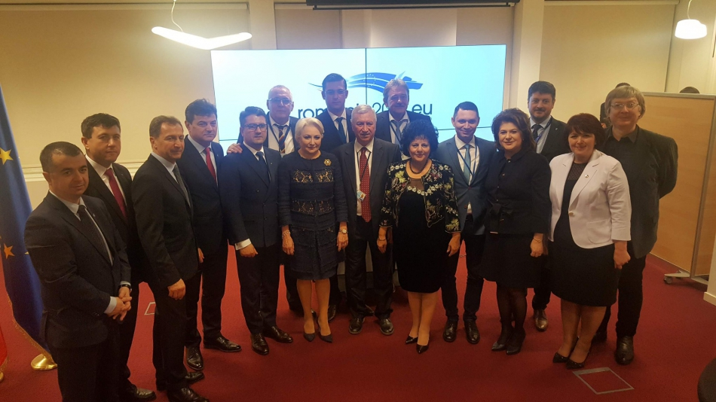
Structurile asociative ale primarilor din România fac front comun la Bruxelles pentru a susține CALM!
În perioada 6-7 februarie curent, Congresul Autorităților Locale din Moldova a participat la sesiunea plenară a Comitetului European al Regiunilor (COR). Președintele COR Karl-Heinz Lambertz a salutat prezența CALM la eveniment, afirmând despre intenția COR de a colabora cu CALM. Prim-ministrul României Viorica Dăncilă a prezentat prioritățile Președinției române a Consiliului Uniunii Europene menționând că susținerea Republicii Moldova rămâne a fi un obiectiv important al României, țara sa dorind să creeze cât mai multe legături între comunitățile locale din cele două state.
„România este pregătită și dispusă să acorde sprijinul ei tehnic statelor care vor să meargă pe calea europeană. Acest lucru este valabil și pentru Republica Moldova, stat membru al Parteneriatului Estic, pe care România îl asistă în implementarea reformelor necesare integrării europene”, a afirmat premierul român.
„Trebuie să demonstrăm împreună, acum, că Uniunea are în continuare capacitatea de a avansa în întărirea politicilor europene, de a obține rezultate concrete pentru cetățeni", a declarat premierul României la Bruxelles. „Comitetul European al Regiunilor, DVS cu toții aveți un rol important de liant între politicile europene și comunitățile locale și regionale, între Uniune și cetățeni. Sunt convinsă că cel de-al 8-lea summit European al Regiunilor și Orașelor care se va desfășura la București în luna martie va avea o contribuție importantă la transmiterea unui semnal de încredere în viitorul Uniunii, de unitate europeană și de angajament pentru o Uniunie mai puternică în următorul deceniu.”
Emil Drăghici, președintele ACoR, primarul comunei Vulcana-Băi, Dâmbovița, membru al delegației României la COR a făcut apel în cadrul sesiunii de a veni pentru teritoriul din vecinătatea de nord-est și de est a României, respectiv cel al Republicii Moldova și pentru autoritățile administrației publice locale constituite în Congresul Autorităților Locale din Moldova - CALM, cu programe de cooperare speciale menite să mențină cetățenii din România, dar și din Republica Moldova la un nivel de încredere avansat în politicile Uniunii Europene, reieșind din faptul că circa jumătate din cetățenii Republicii Moldova sunt deja cetățeni europeni, cu acte în toată regula, având diverse cetățenii: italiană, bulgară, portugheză, spaniolă, cehă, poloneză, cea română fiind majoritară, fiind astfel integrați în Uniunea Europeană. „Iată de ce acest teritoriu din vecinătatea Uniunii Europene, precum și cetățenii de aici au tot dreptul la relații privilegiate, iar acestea trebuie dezvoltate cât mai urgent cu putință și pe cât mai multe planuri,” a afirmat Emil Drăghici.
Adrian Teban, vicepreședintele Asociației Orașelor din România, primar al orașului Cugir, județul Alba-Iulia, membru al delegației României la Comitetul European al Regiunilor a vorbit despre modul în care Comitetul Regiunilor poate susține parcursul european privind democrația locală din Republica Moldova.
„Avem chiar noi, aici, posibilitatea să dăm putere de negociere și comunicare partenerilor noștri din Republica Moldova. Cred într-o idee de integrare europeană de jos în sus a comunităților locale din Republica Moldova. E inutil să amintesc că raporturile cu guvernele centrale tind să fie extrem de greoaie,” a afirmat Adrian Teban.
Membrul delegației României la COR a amintit despre rezoluția Parlamentului European privind sprijinul comunităților locale din Moldova. „Este o atitudine căreia trebuie să îi dăm mai multă valoare și noi, aici, în cadrul COR, privind comunitățile locale.”
Adrian Teban a declarat că cetățenii Republicii Moldova și comunitățile locale moldovene au nevoie de o relație specială și mai profundă cu UE în cadrul COR și a propus crearea unui grup de lucru special dedicat colaborării cu primarii din Republica Moldova, având în vedere progresele realizate în cadrul CORLEAP, comparativ cu celelalte state din Parteneriatul estic și angajamentul primarilor și al structurilor asociative din România de a susține acest grup de lucru.
Mariana Gâju, prim-vicepreședinte al Asociației Comunelor din România (ACoR), primarul comunei Cumpăna, județul Constanța, membru al delegației României la Comitetul European al Regiunilor a mulțumit oficialilor europeni pentru că au făcut posibilă participarea CALM la sesiunea COR, reiterând angajamentul românilor de a ajuta Republica Moldova în calea sa spre integrarea europeană.
În seara zilei de șase februarie, delegația CALM a avut o întrevedere cu reprezentnații României la Comitetul European al Regiunilor în frunte cu premierul Viorica Dăncilă. S-a discutat despre modalitățile de consolidate a relațiilor APL dintre cele două state, dar și despre unele evenimentele ce vor avea loc în perioada deținerii de către România a președinției Uniunii Europene.
Tatiana Badan, președintele CALM, primar de Selemet, Cimișlia a menționat că delegația CALM a trait la Bruxelles momente istorice privind dezvoltarea cooperării între CALM și Comitetul European al Regiunilor, pentru o democrație locală puternică, eficientă și modern. Tatiana Badan a mulțumit Președintelui COR Karl-Heinz Lambertz, dar și reprezentanților României pentru susținerea și promovarea APL din Republica Moldova.
Serviciul de Comunicare al CAL

ADRIAN TEBAN, VICEPREȘEDINTELE ASOCIAȚIEI ORAȘELOR DIN ROMÂNIA: „COMITETUL EUROPEAN AL REGIUNILOR ȘI CALM VOR COOPERA MAI STRÂNS ÎN INTERESUL COLECTIVITĂȚILOR LOCALE REPUBLICA MOLDOVA”

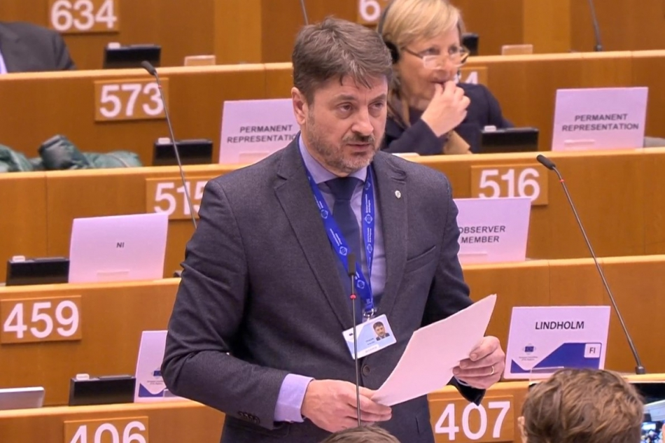
Primarii și structurile asociative din România își asumă angajamentul să susțină grupul de lucru din cadrul COR dedicat colaborării cu CALM.
Adrian Teban, vicepreședintele Asociației Orașelor din România, membru al delegației României la Comitetul European al Regiunilor a vorbit în cadrul sesiunii ce s-a desfășurat la Bruxelles despre modul în care Comitetul Regiunilor poate susține parcursul european privind democrația locală din Republica Moldova.
„În ultimii 25 de ani, Republica Moldova a depus un efort semnificativ în domeniul descentralizării. Printre aceste eforturi se numără ratificarea deplină a Cartei Europene a Autoguvernării; o schimbare cuprinzătoare a ordinii juridice interne care vizează inițierea unui nivel ridicat de autonomie locală; reforme teritoriale în diferite etape; descentralizarea competențelor către autoritățile locale, asociată cu o ușoară descentralizare fiscală și altele.
Pe parcrusul ultimilor 6 ani, pe domeniul descentralizării și autonomiei locale au fost adoptate o serie de acte normative și de politici foarte de importante privind reforma administrației publice.
Anumite realizări în domeniul descentralizării pe parcursul anului 2016 au avut un efect benefic și au fost apreciate atât pe plan intern, cât și pe plan extern. Aceste progrese au adus speranța în rândul comunităților locale din Republica Moldova pentru continuarea cu succes a reformelor în domeniul democrației locale și recuperare a restanțelor acumulate în implementarea angajamentelor amintite mai sus. În urmă cu exact doi ani, Republica Moldova, la capitolul progrese în domeniul democrației locale putea fi considerată un model de succes la nivel regional și în cadrul țărilor Parteneriatului estic, față de celelalte state din CORLEAP, Republica Moldova are un statut special.
Din păcate, tendințele iliberale și-au făcut simțite efectele nocive și la nivelul democrației locale, urmare a schimbării sistemului electoral și acutizării luptei politice în perspectiva alegerilor parlamentare din 2019.
Autoritățile locale din Moldova nu se bucură de toată puterea de a-și exercita inițiativa la nivel local. Autoritățile locale trebuie să acționeze strict în domeniile și sferele în care legea le-a atribuit competențe. În plus, lipsa capacității operaționale a majorității autorităților locale din Moldova le împiedică să exercite acțiuni noi sau inovatoare în afara cercului de competențe identificat în lege.
În ceea ce privește principiul subsidiarității, este extrem de necesară o inițiativă neechivocă de descentralizare într-o țară provenind din sistemul sovietic, unde supracentralizarea a fost regula.
Strategia Națională de Descentralizare nu a fost implementată, sau doar într-o mică măsură; majoritatea elementelor din foaia de parcurs nu au fost puse în aplicare, iar guvernul a extins termenele pentru reforma administrației publice.
În ultimii ani se pare că nu s-au efectuat transferuri suplimentare de competențe și puteri către autoritățile locale, iar descentralizarea la nivel local a fost oprită. Partidul politic la putere favorizează o mișcare către re-centralizare.
Aici, la COR, avem o "platformă de cooperare teritorială" – CORLEAP (Conferința autorităților regionale și locale pentru Parteneriatul Estic) unde asociațiile locale și regionale din statele partenere, precum CALM din R. Moldova, reprezintă puncte importante de contact. Acest lucru permite CORLEAP să colecteze și să împărtășească informații relevante pentru dimensiunea locală și regională a Parteneriatului Estic.
Avem chiar noi aici posibilitatea să dăm putere de negociere și comunicare, partenerilor noștri din Republica Moldova. Cred într-o idee de integrare europeană de jos în sus a comunităților locale din Republica Moldova. E inutil să amintesc că raporturile cu guvernele centrale tind să fie extrem de greoaie.
Mai mult, Parlamentul European și-a arătat de curând, printr-o rezoluție, sprijinul pentru comunitățile locale din Moldova. Este o atitudine căreia trebuie să îi dăm mai multă valoare și noi aici, în cadrul COR, privind comunitățile locale.
Potrivit unui sondaj recent, aproape 50% din cetățenii RM susțin un parcurs european al țării lor. Dintre aceștia, 64% sunt tineri sub 30 de ani. Viitorul acestor tineri este în Europa.
Astfel, Moldova, cetățenii Moldovei și comunitățile locale moldovene au nevoie de o relație specială și mai profundă cu UE, în cadrul COR. Luând în calcul toate aceste considerente, având în vedere că mandatul nostru se încheie anul viitor, propun pentru noul mandat crearea unui grup de lucru special dedicate colaborării cu primarii din Republica Moldova, având în vedere progresele realizate în cadrul CORLEAP, comparativ cu celelalte state din Parteneriatul estic și angajamentul primarilor și al structurilor asociative din România de a susține acest grup de lucru.
Serviciul de Comunicare al CALM

EMIL DRĂGHICI, PREȘEDINTELE ASOCIAȚIEI COMUNELOR DIN ROMÂNIA LA COR: „COMUNITĂȚILE LOCALE DIN REPUBLICA MOLDOVA SUNT DEJA PARTE A SPAȚIULUI VALORIC EUROPEAN”

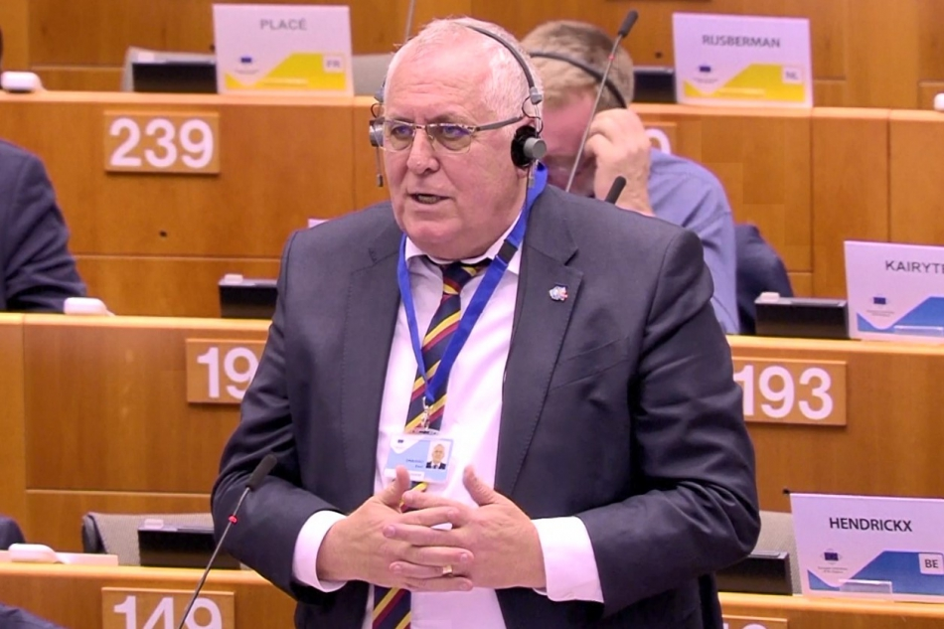
Emil Drăghici, președintele Asociației Comunelor din România, primarul comunei Vulcana –Băi, Dâmbovița, membru al delegației României la Comitetul European al Regiunilor (COR) a făcut un apel în cadrul sesiunii plenare privind necesitatea susținerii autorităților locale din Republica Moldova cu programe de cooperare speciale menite să mențină cetățenii din România, dar și din Republica Moldova la un nivel de încredere avansat în politicile Uniunii Europene.
„Comitetul European al Regiunilor împlinește în 2019, 25 de ani de la înființare, fiindu-i pe deplin recunoscută importanța la nivelul Uniunii Europene, conștienți că mai bine de trei sferturi din legislația Uniunii Europene este pusă în aplicare la nivel local și/sau regional și că succesul nu poate exista în lipsa implicării nivelului de guvernare aflat cel mai aproape de cetățean. Așadar, după acest un sfert de secol de existență va trebui să avem o abordare corespunzătoare, dat fiind faptul că peste trei sferturi din teritoriul Uniunii Europene, precum și mai bine din jumătate din populația acesteia aparțin zonelor rurale, ceea ce impune programe de coeziune care să determine o dezvoltare armonioasă și echilibrată a teritoriilor naționale, constatând că există mari decalaje privind infrastructura și condițiile de viață dintre urban și rural, în defavoarea ruralului. Și de ce nu, poate vom avea cândva și o capitală europeană rurală.
Cetățenii Republicii Moldova au tot dreptul la relații privilegiate cu Uniunea Europeană
Plecând de la dimensiunea istorică prezentată și coroborând cu prevederile articolului 8 al Tratatului de la Lisabona care ne creează cadrul juridic necesar stabilirii unui spațiu de prosperitate și de bună vecinătate, fac un apel de a veni pentru teritoriul din vecinătatea de nord-est și de est a României, respectiv cel al Republicii Moldova și pentru autoritățile administrației publice locale constituite în Congresul Autorităților Locale din Moldova - CALM, cu programe de cooperare speciale menite să mențină cetățenii din România, dar și din Republica Moldova la un nivel de încredere avansat în politicile Uniunii Europene, știind că circa jumătate din cetățenii Republicii Moldova sunt deja cetățeni europeni, cu acte în toată regula, având diverse cetățenii: italiană, bulgară, portugheză, spaniolă, cehă, poloneză, cea română fiind majoritară, fiind astfel integrați în Uniunea Europeană. Iată de ce acest teritoriu din vecinătatea Uniunii Europene, precum și cetățenii de aici, au tot dreptul la relații privilegiate, iar acestea trebuie dezvoltate cât mai urgent cu putință și pe cât mai multe planuri.”
Serviciul de Comunicare al CALM

O AUTONOMIE LOCALĂ REALĂ AR SCHIMBA ESENȚIAL LUCRURILE ÎN FOLOSUL CETĂȚENILOR ȘI AR CREȘTE BUNĂSTAREA LOR!
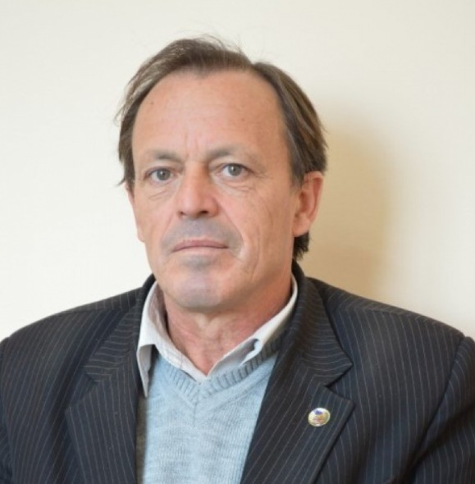
Rodion Lungu este primar la al șaselea mandat în satul Șaptebani, Râșcani. Alesul local ne explică cum am putea mări veniturile bugetelor locale astfel încât să putem dezvolta satele, de ce a fost nevoie de a institui o Zi a autonomiei locale, dar și ce reprezintă CALM-ul pentru aleșii locali.
Cum au fost aceste șase mandate, cu mai multe lucruri bune sau cu mai multe greutăți?
Rodion Lungu: Au fost bune pentru că am fost susținut de populație, dar fără greutăți nu poate fi nimic.
De ce a fost nevoie de a institui o Zi a autonomiei locale?
Rodion Lungu: În primul rând pentru a se cunoaște ce înseamnă autonomie locală, o bună parte a populației nu prea înțelege ce înseamnă acest lucru.
DVS ce definiție i-ați da autonomiei locale?
Rodion Lungu: E un termen frumos dar nu putem spune că avem autonomie. Sunt multe lucruri pozitive, dar avem și multe restanțe, mai ales în domeniul descentralizării, sunt și alte nuanțe.
Cum s-ar schimba lucrurile dacă am avea mai multă autonomie locală?
Rodion Lungu: S-ar schimba în folosul cetățenilor, al bunăstării acestora. Nouă ni s-a dat autonomie locală, competențe, dar din punct de vedere financiar nu văd să fie această autonomie. Primim același buget cu cifrele indicate de sus. Ni se spune că ne-au fost dezlegate mâinile și să ne facem bugetul dar când analizăm cum putem să acumulăm bani la bugetul local vedem că posibilități nu prea sunt. Avem impozitul funciar care este fixat de sus. Pentru a putea acumula venituri ca să avem această autonomie și să dezvoltăm comunitatea nu există bază legitimă și nu putem face acest lucru. De exemplu, în localitatea Șaptebani avem o carieră de piatră de 39 de ha. Din această activitate în bugetul local vin doar câteva procente din impozitul pe salariul lucrătorilor și impozitul funciar. Impozitul funciar reprezintă niște bănuți mizeri. Un impozit oarecare din venituri ne-ar permite să facem ceva pentru localitate. Anul trecut această carieră a avut un venit curat de circa 4 milioane lei. Pentru ca să încheiem un contract de arendă i-am acționat în judecată, ajungând și la Curtea Supremă de Justiție și absolut nici un rezultat. Pe teritoriu am o pădure de circa 600 de ha. Nu ajunge niciun bănuț în bugetul primăriei, nici măcar impozitul din salariul pădurarului. De ce pentru ca să deschidă o mică afacere un simplu cetățean trebuie să plătească impozite pentru amplasarea localului, iar societatea pe acțiuni Moldtelecom sau Red Nord nu trebuie să plătească nimic în bugetul local pentru miile de stâlpi pe care le au pe teritoriul localității, deși fiecare stâlp ocupă câte unu-doi metri pătrați, mai ales că ei au amplasat stațiile și stâlpii acolo unde au vrut? Deși aceste întreprinderi au venituri importante, în bugetele locale nu vine nimic. Până recent Moldtelecomul plătea arendă pentru încăperile pe care le utiliza. Deja a ieșit o lege care îi scutește de această plată. Nu ajung la noi sursele care într-adevăr ar aduce în bugetele locale o sumă consistentă. Telecomul, Red Nordul sau pădurea sunt proprietăți ale statului, dar cariera este proprietate privată, de ce să nu plătească impozite în bugetul local? Iată de ce spun că autonomie locală parcă este și parcă nu-i.
Despre CALM ce părere aveți?
Rodion Lungu: Am o părere bună pentru că datorită CALM-ului primarii și funcționarii publici au dobândit foarte multe. Nu mă tem să spun că și majorarea salariilor a fost posibilă datorită CALM-ului, deoarece CALM-ul a lucrat foarte mult în această privință. De asemenea, fiind în deplasare cu CALM-ul am aflat multe despre rolul administrației publice locale în alte țări. Despre CALM pot spune doar cuvinte frumoase.
Vă mulțumim!
Serviciul de Comunicare al CALM

PRIM-VICEPREȘEDINTELE ASOCIAȚIEI COMUNELOR DIN ROMÂNIA MARIANA GÂJU: „ÎNTREVEDEREA CALM CU PREȘEDINTELE COMITETULUI EUROPEAN AL REGIUNILOR AL UE - UN PAS IMPORTANT SPRE INTEGRAREA APL DIN REPUBLICA MOLDOVA ÎN SPAȚIUL CULTURAL ȘI VALORIC EUROPEAN!
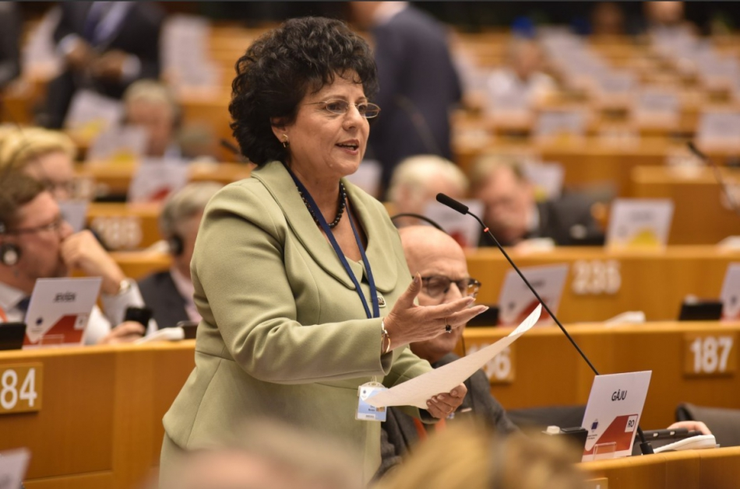
Congresul Autorităților Locale din Moldova (CALM) a participat în perioada 6-7 februarie la sesiunea plenară a Comitetului European al Regiunilor (COR). Evenimentul este o premieră pentru reprezentanți ai APL din afara granițelor Uniunii Europene. Reprezentanții CALM, alături de membri ai delegației României la COR au vorbit la Bruxelles despre necesitatea construirii unei relații speciale a Comitetului European al Regiunilor cu Republica Moldova. Prim-vicepreședintele Asociației Comunelor din România (ACoR), primarul comunei Cumpăna, Constanța Mariana Gâju este unul dintre cei mai aprigi susținătorii ai Republicii Moldova în cadrul instituțiilor europene.
La Bruxelles ați trăit câteva zile memorabile…
Mariana Gâju: În primul rând, vreau să mulțumesc bunului Dumnezeu pentru că am putut fi împreună - frații noștri din Republica Moldova, membri ai CALM și reprezentanții Asociației Comunelor din România și la 5 februarie ne-am întâlnit cu Karl –Heinz Lambertz, președintele Comitetului European al Regiunilor. Din delegația Republicii Moldova au fost prezenți președintele CALM Tatiana Badan, directorul executiv al CALM Viorel Furdui, vicepreședintele CALM Gheorghe Răileanu și coordonatorul de programe din cadrul CALM Alexandru Osadci. Le spun numele pentru că dumnealor sunt actori foarte importanți ai pașilor făcuți de către CALM pentru aderarea Republicii Moldova la instituțiile Uniunii Europene. În numele Asociației Comunelor din România, domnul președinte Emil Drăghici a înaintat o scrisoare către președintele COR Karl-Heinz Lambertz pentru a grăbi demersurile de aderare. Faptul că președintele COR a acceptat să discute cu CALM, ceea ce nu se întâmplă în mod firesc, deoarece Republica Moldova nu este stat membru al Uniunii Europene, este un prim-pas victorios spre implementarea măsurilor de acceptare a Republicii Moldova în instituțiile UE. Acest lucru a devenit posibil datorită insistențelor firești ale Asociației Comunelor din România, președintele Lambertz înțelegând perfect de ce Republica Moldova merită să fie un factor activ în luarea deciziilor la nivel european, în ascultarea acestor măsuri care să privească și cetățenii RM, deoarece majoritatea au și cetățenie română, deci sunt cetățeni europeni. În luarea mea de cuvânt am specificat că mulți dintre cetățenii Republicii Moldova lucrează în România, adică sunt într-un spațiu european. Ce avem mai de valoare decât tinerii, mulți dintre ei studenți în România? De ce poarta de intrare în Europa să nu fie și Republica Moldova, nu doar România? Crezul meu este că locul Republicii Moldova este în Uniunea Europeană. Astfel ar putea să se grăbească pașii descentralizării, pașii instaurării unei democrații reale, instituțiile din Republica Moldova să devină instituții europene. În același timp, ar putea să se schimbe tot ceea ce înseamnă politică socială pentru cetățenii RM, ar putea să se creeze o punte de legătură reală între statele Uniunii Europene și Republica Moldova. Nu este de ajuns ca reprezentanții CALM să fie prezenți în CORLEAP, trebuie să fie în mai multe comisii ale UE, ceea ce ar oferi dreptul legitim aleșilor locali, care cunosc cel mai bine problemele cetățenilor, să poată să meargă spre guvernanții din Republica Moldova și să-i determine să facă aceeași pași, în ritm cu CALM-ul, pentru apropierea de UE. Este un pas uriaș faptul că președintele Lambertz a invitat reprezentanții CALM în sesiunea plenară a Comitetului European al Regiunilor. În același timp, acceptul ca delegația CALM să participe la summit-ul orașelor și regiunilor ce va avea loc la 14-15 martie, la București confirmă buna intenție a Comitetului European al Regiunilor de a lua în serios cerința CALM de a face parte din instituțiile europene. Ba mai mult, dna președintă Tatiana Badan va avea cuvânt în plenul summit-ului de la București. Prezența CALM-ului la Bruxelles a avut rezultate nu bune, dar foarte bune pentru pașii mici, dar solizi, reali, concreți. Este bună și propunerea dlui Emil Drăghici de a avea ca și asistent în cadrul COR a unui reprezentant din cadrul CALM, acest lucru însemnând prezența permanentă a CALM-ului în Comitetul Regiunilor. E pentru noi încă o dovadă de netăgăduit că locul Republicii Moldova e în Uniunea Europeană, pentru dezvoltarea durabilă a localităților rurale din RM, dar mai ales pentru un trai civilizat al cetățenilor moldoveni.
La Bruxelles s-a discutat și despre mai multe programe, proiecte pentru comunitățile din Republica Moldova și România…
Mariana Gâju: Am solicitat schimbarea obligativității legale de a realiza proiecte doar în localitățile de pe granița celor două state, așa cum se întâmplă astăzi. Ne dorim să implementăm aceste programe acolo unde există înfrățiri între localitățile din România și Republica Moldova, să se mărească numărul proiectelor care să fie accesate în vederea realizării unei infrastructuri educaționale, de sănătate, dar și a infrastructurii mari, cum ar fi canalizarea, alimentarea cu apă sau drumurile.
Președintele COR a menționat că unul dintre avantajele Republicii Moldova este relația specială pe care o are cu România…
Mariana Gâju: Republica Moldova ne are pe noi, suntem țări-surori și suntem insistenți în a realiza această aderare a RM la UE. Este firesc, vorbim de anul Centenarului 2018, vorbim de lupta pe care înaintașii noștri au dus-o pentru ca Basarabia să se unească cu România. Noi, astăzi, cum să nu avem obligația să facem același lobby, avantajele noastre fiind prezența de 10 ani în Uniunea Europeană. Noi vom fi împliniți în momentul în care vom vedea acest vis al Republicii Moldova realizat.
La Bruxelles s-a vorbit și despre integrarea în Uniunea Europeană prin intermediul comunităților locale…
Mariana Gâju: Forța este mai mare în cetățenii noștri, în autoritățile locale, pentru că sunt unite și prin unire se realizează fapte mari, pentru că noi dorim cu adevărat binele cetățenilor noștri. Când devenim aleși locali, noi nu uităm ce ne-au cerut cetățenii, nici ce am promis și tocmai de aceia avem această dorință arzătoare de a realiza aderarea RM la UE. Vreau să transmit colegilor noștri, nu doar din cele 7 localități cu care sunt înfrățită, dar tuturor colegilor care fac parte din CALM, conducerii CALM, sănătate și să nu ne pierdem niciodată credința în bunul Dumnezeu și în Maica Domnului, pentru că Ea îi apără, îi ocrotește, îi întărește pe cei care doresc să facă bine oamenilor. Oameni pentru oameni, dragi frați!
Vă mulțumim!
Serviciul de Comunicare al CALM

UN NOU PROIECT DE ASIGURARE CU APĂ VA FI REALIZAT ÎN RAIONUL DONDUŞENI
Un nou proiect de asigurare cu apă şi canalizare urmează să fie realizat în raionul Donduşeni. Acesta va fi implementat de Agenţia de Dezvoltare Regională Nord (ADR Nord), care în prezent se ocupă de etapa ce precede achiziţiile publice pentru lucrările de construcţie-montaj, transmite MOLDPRES.
Noul proiect din regiunea de nord prevede modernizarea serviciilor de alimentare cu apă şi canalizare în centrul raional şi satele Corbu, Donduşeni, Ţaul, Climăuţi, Târnova din raionul Donduşeni.
Potrivit lui Constantin Bândiu, şeful Secţiei pentru managementul proiectelor la ADR Nord, la etapa actuală, programul necesită efectuarea unui şir de ajustări în documentaţia tehnică. “Este nevoie de implicarea plenară a tuturor părţilor, în special a autorităţilor locale. Or, ajustarea în timp util a documentației tehnice va permite ulterior lansarea și desfășurarea în termen a procedurilor de achiziții publice”, a explicat Constantin Bândiu.
Valoarea proiectului de la Dondușeni este de circa 17,6 milioane de lei, solicitați din Fondul Național pentru Dezvoltare Regională. Consiliul Național de Coordonare a Dezvoltării Regionale a aprobat alocarea a cinci milioane de lei pentru lucrările ce urmează să fie executate până la sfârșitul anului 2019.
Sursa: www.moldpres.md

PRIMARII DIN MOLDOVA AU FĂCUT SCHIMB DE EXPERIENŢĂ ÎN DOMENIUL DEZVOLTĂRII ŞI PLANIFICĂRII ECONOMICE LOCALE
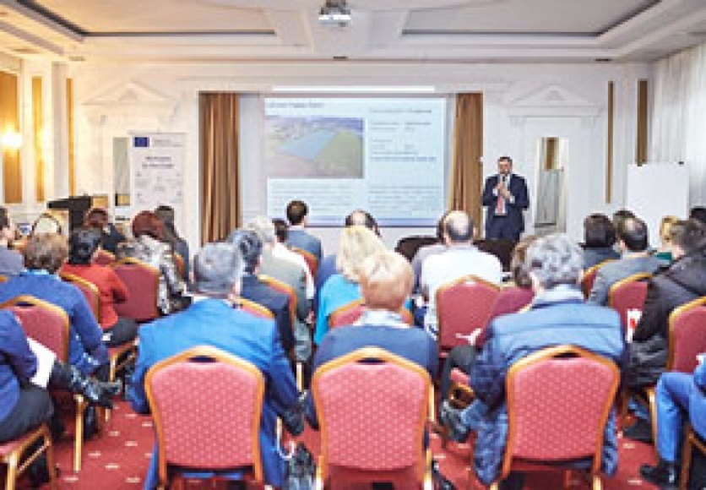
Circa 50 de reprezentanţi ai autorităţilor publice locale din Moldova care au semnat Iniţiativa UE „Primarii pentru Creştere Economică” (M4EG), reprezentanţii Delegaţiei UE în RM şi alte organizaţii partenere au făcut schimb de experienţă în domeniul dezvoltării şi planificării economice locale.
Potrivit agenţiei INFOTAG, managerul de proiecte în cadrul Delegaţiei UE în RM, Iva Stamenova, a spus în cadrul unei întâlniri la Chişinău că dezvoltarea economică locală de succes implică, întâi de toate, un liderism local.
„Noțiunea de liderism începe să prindă un alt înțeles. Există lideri politici care își concentrează atenția pe dezvoltarea orașelor, iar mandatul lor de patru ani este insuficient pentru a aborda dezvoltarea economică locală. Anume din aceste considerente, accentul trebuie pus pe liderii locali, iar aceștia sunteți Dvs., cei care trebuie să aveți viziuni strategice pentru dezvoltarea localităților voastre. Inițiativa M4EG își propune drept scop să susțină eforturile voastre pentru dezvoltarea socială, economică și turistică a comunităților”, a accentuat Iva Stamenova.
Președinta Congresului Autorităților Locale din Moldova, primărița satului Selemet din raionul Cimișlia, Tatiana Badan, a apreciat înalt importanța Inițiativei „Primarii pentru Creștere Economică”, precizând că la ea trebuie să adere cât mai multe comunități din țară.
Participanții au discutat despre necesitățile și oportunitățile vizând capacitățile locale îmbunătățite în domeniul planificării, inclusiv formulării viziunii strategice și a planului de acțiuni concrete pentru dezvoltare economică, precum și asigurarea fezabilității și durabilității intervențiilor.
Șase comunități: orașul Briceni, orașul Călărași, municipiul Ceadîr-Lunga, comuna Gaidar, comuna Sărata Veche și comuna Sireți, care recent au aderat la Inițiativă, au obținut certificate ce confirmă statului lor de membru junior. (Mai multe detalii aflaţi pe site-ul agenţiei INFOTAG – www.infotag.md – la rubrica „Comunicate de presă”).
Sursa: www.infotag.md

PRIMĂRIA BRAȘOV, INTERESATĂ SĂ INIȚIEZE O COLABORARE CU PRIMĂRIA CHIȘINĂU: CELE DOUĂ ORAȘE DISCUTĂ DESPRE UN ACORD DE ÎNFRĂȚIRE
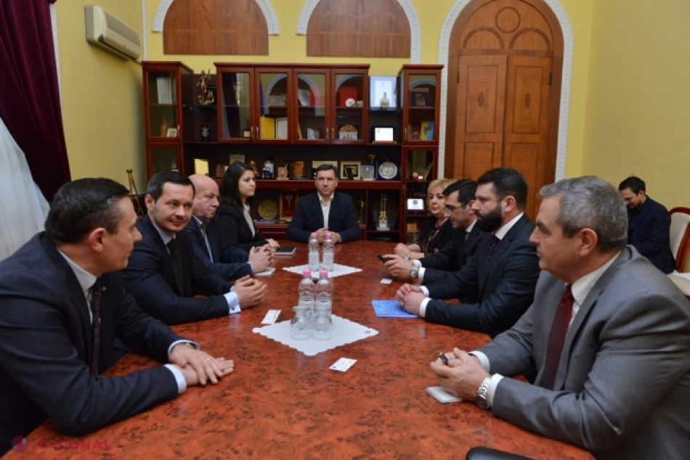
Un grup de reprezentanți ai Primăriei municipiului Brașov din România, în frunte cu viceprimarul Mihai Costel, a vizitat astăzi Primăria Chișinău.
Delegația din România participă în aceste zile la expoziția „Fabricat în Moldova”, organzată la Chișinău, și și-au propus o vizită și la Primărie, în scopul inițierii de colaborări între cele două administrații publice locale.
Oaspeții de la Brașov s-au arătat deschiși pentru o posibilă colaborare dintre instituția pe care o reprezintă și Primăria municipiului Chișinău.
„Chiar dacă vorbim de colaborarea cu o capitală, Brașovul reprezintă un loc important în economia României, dar și un exemplu de bună practică a ceea ce însemnă administrație locală și dezvoltare urbană”, a menționat Mihai Costel. Viceprimarul de Brașov a mai precizat că municipiul din România are experiență în atragerea de fonduri europene, dar și că a fost primul care a semnat un protocol de colaborare, pe partea de consultanță, cu Banca Mondială.
Primarul general interimar al Chișinăului, Ruslan Codreanu, și-a arătat deschiderea față de preluarea anumitor experiențe și expertize pe care le are orașul din România în colaborarea cu partenerii de dezvoltare, precum și vizavi de colaborarea cu societatea civilă și mediul de afaceri din Brașov.
„Acum încercăm să creăm platforme de comunicare atât cu societatea civilă, cât și cu mediul de afaceri, pentru că orașul este al oamenilor de aici, care plătesc impozite, dar și al business-ului, care poate vrea alte condiții, iar solicitările lor trebuie să ajungă la administrația capitalei printr-un dialog constructiv”, a menționat edilul-șef al Chișinăului.
Ruslan Codreanu s-a referit la subiectul inițierii Primului Forum Investițional al Chișinăului, ca și un prim pas pentru crearea a unei platforme de durată și schimb de idei cu reprezentanții businessului. De asemenea, primarul general interimar s-a arătat interesat de colaborarea cu Brașovul pe proiecte de infrastructură, investiții, dar și ca parteneri în proiecte europene.
Părțile au convenit ca în perioada următoare să desfășoare vizite oficiale la nivelul administrației publice locale, care să pună bazele inițierii unui Acord de înfrățire dintre municipiile Chișinău și Brașov.
Sursa: www.ziarulnational.md

